WebTours

Отчет по нагрузочному тестированию
Понедельник, 12 октября 2026 года
Версия 1.0

Содержание
1 Цели тестирования 4
2 Вывод 4
3 Рекомендации по результатам тестов 4
4 Результаты тестирования 4
4.1 Тест 1. Поиск максимальной и пиковой производительности 4
4.1.1 Сценарий нагрузки 4
4.1.2 Ступень максимальной производительности 7
4.1.3 Ступень пиковой производительности 9
4.1.4 Утилизация системных ресурсов 10
4.2 Тест 2. Подтверждение максимума 11
4.2.1 Ступень подтверждения максимума 11
4.2.2 Утилизация системных ресурсов 12
5 Подробная информация по ошибкам в тестах 12

История внесения изменений
Выпуск | Дата | Описание | Автор
1.0 | 12.10.2026 | Создана версия отчёта 1.0 | Лопарев Фёдор Владимирович

1 Цели тестирования

Определение максимальной и пиковой производительности системы

2 Вывод

Тест 1.
Ступень максимальной производительности: зафиксирована на 136 потоков (11-я ступень, нагрузка 850% от базового профиля). (стр. 7)
Пропускная способность 8460 TPH, при ожидаемом 8500 TPH.
90-й перцентиль времени отклика запросов не превышает 3 сек.
Нагрузка ЦПУ составляет <80%
Ступень пиковой производительности (Lpeak): зафиксирована на 208 потоков (20-я ступень, нагрузка 1300% от базового профиля). (стр. 9)
Прирост TPH на ступени составил 30 TPH, что меньше 5% от базового профиля
Тест 2.
Подтверждение максимума (Lmax): при длительной нагрузке(1ч) в 136 потоков система отработала стабильно. (подробнее см. стр. 11)
Общий % ошибок составил 0.11%, время отклика 88ms, пропускная способность 8435TPH

3 Рекомендации по результатам тестов
Провести анализ обработки CGI скриптов приложения и переход на FastCGI
По результатам тестов заведены баги JIRA-1 (раздел с дефектами Стр.12)

4 Результаты тестирования

Тест 1. Поиск максимальной и пиковой производительности
    - Сценарий нагрузки

Таблица 1. Сценарий (ступени, VU, TPH).
Номер ступени | Кол-во VU (virtual user) | UC1, tph (расчетные значения) | UC2, tph (расчетные значения) | UC3, tph (расчетные значения) | Всего, tph (расчетные значения) | % от профиля (расчетные значения)
1 | 56 | 350 | 525 | 2625 | 3500 | 350%
2 | 64 | 400 | 600 | 3000 | 4000 | 400%
3 | 72 | 450 | 675 | 3375 | 4500 | 450%
4 | 80 | 500 | 750 | 3750 | 5000 | 500%
5 | 88 | 550 | 825 | 4125 | 5500 | 550%
6 | 96 | 600 | 900 | 4500 | 6000 | 600%
7 | 104 | 650 | 975 | 4875 | 6500 | 650%
8 | 112 | 700 | 1050 | 5250 | 7000 | 700%
9 | 120 | 750 | 1125 | 5625 | 7500 | 750%
10 | 128 | 800 | 1200 | 6000 | 8000 | 800%
11 Lmax | 136 | 850 | 1275 | 6375 | 8500 | 850%
12 | 144 | 900 | 1350 | 6750 | 9000 | 900%
13 | 152 | 950 | 1425 | 7125 | 9500 | 950%
14 | 160 | 1000 | 1500 | 7500 | 10000 | 1000%
15 | 168 | 1050 | 1575 | 7875 | 10500 | 1050%
16 | 176 | 1100 | 1650 | 8250 | 11000 | 1100%
17 | 184 | 1150 | 1725 | 8625 | 11500 | 1150%
18 | 192 | 1200 | 1800 | 9000 | 12000 | 1200%
19 | 200 | 1250 | 1875 | 9375 | 12500 | 1250%
20 Lpeak | 208 | 1300 | 1950 | 9750 | 13000 | 1300%
21 | 216 | 1350 | 2025 | 10125 | 13500 | 1350%
22 | 224 | 1400 | 2100 | 10500 | 14000 | 1400%
23 | 232 | 1450 | 2175 | 10875 | 14500 | 1450%

Таблица 2. Ступени, VU, TPH фактическое во время теста.
Номер ступени | Кол-во VU (virtual user) | UC1, tph (в тесте) | UC2, tph (в тесте) | UC3, tph (в тесте) | Всего, tph (в тесте) | % от профиля (в тесте) | % ошибок от общего tph
1 | 56 | 408 | 576 | 2688 | 3672 | 367.2% | 0.00%
2 | 64 | 444 | 636 | 3012 | 4092 | 409.2% | 0.00%
3 | 72 | 468 | 684 | 3324 | 4476 | 447.6% | 0.00%
4 | 80 | 504 | 744 | 3708 | 4956 | 495.6% | 0.00%
5 | 88 | 552 | 816 | 4104 | 5472 | 547.2% | 0.00%
6 | 96 | 600 | 888 | 4524 | 6012 | 601.2% | 0.00%
7 | 104 | 648 | 960 | 4884 | 6492 | 649.2% | 0.00%
8 | 112 | 696 | 1020 | 5172 | 6888 | 688.8% | 0.00%
9 | 120 | 744 | 1164 | 5580 | 7488 | 748.8% | 0.00%
10 | 128 | 792 | 1224 | 5940 | 7956 | 795.6% | 0.00%
11 Lmax | 136 | 828 | 1284 | 6348 | 8460 | 846.0% | 0.06%
12 | 144 | 888 | 1332 | 6792 | 9012 | 901.2% | 0.00%
13 | 152 | 996 | 1416 | 7068 | 9480 | 948.0% | 0.00%
14 | 160 | 1044 | 1488 | 7452 | 9984 | 998.4% | 0.00%
15 | 168 | 1068 | 1548 | 7836 | 10452 | 1045.2% | 0.00%
16 | 176 | 1104 | 1632 | 8208 | 10944 | 1094.4% | 0.00%
17 | 184 | 1152 | 1764 | 8676 | 11592 | 1159.2% | 0.00%
18 | 192 | 1200 | 1836 | 8964 | 12000 | 1200.0% | 0.00%
19 | 200 | 1248 | 1860 | 9054 | 12162 | 1213.2% | 0.03%
20 Lpeak | 208 | 1296 | 1932 | 8964 | 12192 | 1219.2% | 0.20%
21 | 216 | 1320 | 2016 | 9132 | 12468 | 1246.8% | 0.19%
22 | 224 | 1344 | 2064 | 8832 | 12240 | 1224.0% | 0.29%
23 | 232 | 756 | 1860 | 8484 | 11100 | 1110.0% | 0.54%

Таблица 3. Ступени, VU, TPH, % ошибок.
Номер ступени | Кол-во VU (virtual user) | UC1, tph с ошибками | % ошибок UC1 | UC2, tph с ошибками | % ошибок UC2 | UC3, tph с ошибками | % ошибок UC3 | Всего, tph (в тесте) | Всего, tph с ошибками | % ошибок от общего tph
1 | 56 | 408 | 0.00% | 576 | 0.00% | 2688 | 0.00% | 3672 | 0 | 0.00%
2 | 64 | 444 | 0.00% | 636 | 0.00% | 3012 | 0.00% | 4092 | 0 | 0.00%
3 | 72 | 468 | 0.00% | 684 | 0.00% | 3324 | 0.00% | 4476 | 0 | 0.00%
4 | 80 | 504 | 0.00% | 744 | 0.00% | 3708 | 0.00% | 4956 | 0 | 0.00%
5 | 88 | 552 | 0.00% | 816 | 0.00% | 4104 | 0.00% | 5472 | 0 | 0.00%
6 | 96 | 600 | 0.00% | 888 | 0.00% | 4524 | 0.00% | 6012 | 0 | 0.00%
7 | 104 | 648 | 0.00% | 960 | 0.00% | 4884 | 0.50% | 6492 | 24 | 0.04%
8 | 112 | 696 | 0.00% | 1020 | 1.16% | 5172 | 0.23% | 6888 | 24 | 0.03%
9 | 120 | 744 | 0.00% | 1164 | 1.09% | 5580 | 0.42% | 7488 | 36 | 0.05%
10 | 128 | 792 | 0.00% | 1224 | 1.00% | 5940 | 0.20% | 7956 | 24 | 0.03%
11 Lmax | 136 | 828 | 1.43% | 1284 | 0.00% | 6348 | 0.57% | 8460 | 48 | 0.06%
12 | 144 | 888 | 0.00% | 1332 | 0.87% | 6792 | 0.18% | 9012 | 24 | 0.03%
13 | 152 | 996 | 1.28% | 1416 | 0.00% | 7068 | 0.17% | 9480 | 24 | 0.03%
14 | 160 | 1044 | 0.00% | 1488 | 0.00% | 7452 | 0.00% | 9984 | 0 | 0.00%
15 | 168 | 1068 | 0.00% | 1548 | 0.00% | 7836 | 0.00% | 10452 | 0 | 0.00%
16 | 176 | 1104 | 0.00% | 1632 | 0.77% | 8208 | 0.00% | 10944 | 25 | 0.02%
17 | 184 | 1152 | 0.00% | 1764 | 0.68% | 8676 | 0.00% | 11592 | 12 | 0.01%
18 | 192 | 1200 | 0.00% | 1836 | 0.00% | 8964 | 0.27% | 12000 | 24 | 0.02%
19 | 200 | 1248 | 0.00% | 1860 | 1.35% | 9064 | 0.14% | 12162 | 37 | 0.03%
20 Lpeak | 208 | 1296 | 0.00% | 1932 | 0.62% | 8964 | 0.16% | 12192 | 24 | 0.20%
21 | 216 | 1344 | 1.79% | 2016 | 0.00% | 9132 | 0.00% | 12492 | 24 | 0.19%
22 | 224 | 1344 | 0.86% | 2088 | 1.15% | 8844 | 0.14% | 12276 | 36 | 0.29%
23 | 232 | 768 | 1.56% | 1872 | 0.64% | 8520 | 0.42% | 11160 | 60 | 0.54%

    - Ступень максимальной производительности

Ступень максимальной производительности зафиксирована на 136 потоках.
SLA требования:
- 3 сек – время отклика на запрос по 90 перцентиль
- 5% - лимит по ошибкам (для каждого UC и общий)
- 80% - утилизация CPU (смотреть по mean)
- Для успешности тест должен выдержать 150% от профиля
Результат теста:
- Максимально время отклика на запрос 1.81ms
- Общий процент ошибок: All UC – 0.06%, UC01 – 1.43%, UC02 – 0.00%, UC03 – 0.57%
(См. Таблица 3)
- Утилизация CPU во время теста 9.25%
- Тест выдержал нагрузку 850% от профиля

Графики:
Transactions Response Times (90th pct) without Transaction Controller and Error requests
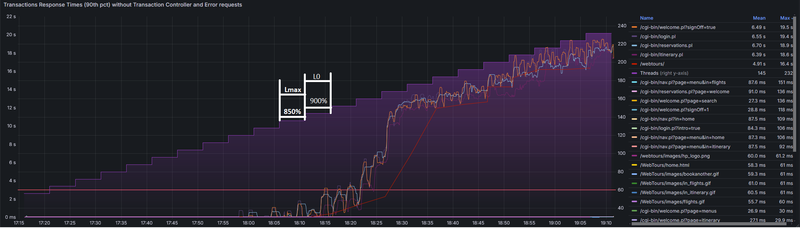

Throughput per minutes 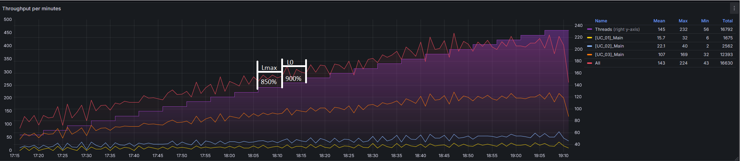

Errors by UC_Main (per minutes) 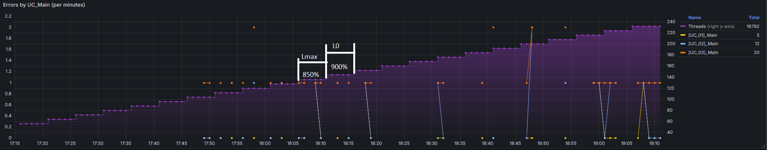

Таблицы:
Таблица 4. Ступени, VU, TPH фактическое во время теста. Ступень максимума и соседние.
Номер ступени | Кол-во VU (virtual user) | UC1, tph (в тесте) | UC2, tph (в тесте) | UC3, tph (в тесте) | Всего, tph (в тесте) | % от профиля (в тесте) | % ошибок от общего tph
10 | 128 | 792 | 1224 | 5940 | 7956 | 795.6% | 0.03%
11 Lmax | 136 | 828 | 1284 | 6348 | 8460 | 846.0% | 0.06%
12 | 144 | 888 | 1332 | 6792 | 9012 | 901.2% | 0.03%

Таблица 5. Ступени, VU, TPH, % ошибок. Ступень максимума и соседние.
Номер ступени | Кол-во VU (virtual user) | UC1, tph с ошибками | % ошибок UC1 | UC2, tph с ошибками | % ошибок UC2 | UC3, tph с ошибками | Всего, tph с ошибками | % ошибок UC3 | % ошибок от общего tph
10 | 128 | 792 | 0.00% | 1224 | 1.00% | 5940 | 0.20% | 7956 | 0.03%
11  Lmax | 136 | 828 | 1.43% | 1284 | 0.00% | 6348 | 0.57% | 8460 | 0.06%
12 | 144 | 888 | 0.00% | 1332 | 0.87% | 6792 | 0.18% | 9012 | 0.03%

    - Ступень пиковой производительности

Ступень пиковой производительности зафиксирована на 208 потоках (20-я ступень, нагрузка 1300% от профиля), прирост 30 TPH, это не удовлетворяет требованиям
(не менее 4.9999%)
SLA требования:
- 3 сек – время отклика на запрос по 90 перцентиль
- 5% - лимит по ошибкам (для каждого UC и общий)
- 80% - утилизация CPU (смотреть по mean)
Результат теста:
- Максимально время отклика на запрос 17.8 sec
- Общий процент ошибок: All UC - 0.20%, UC01 – 0.00%, UC02 – 0.62%, UC03 – 0.16%
(См. Таблица 3)
- Утилизация CPU во время теста 9.98%

Графики:
Transactions Response Times (90th pct) without Transaction Controller and Error requests
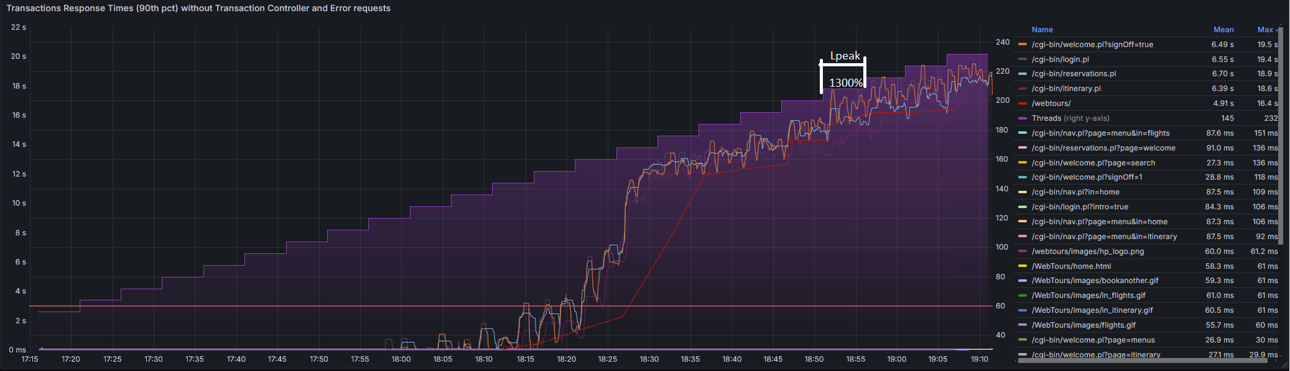
Throughput per minutes
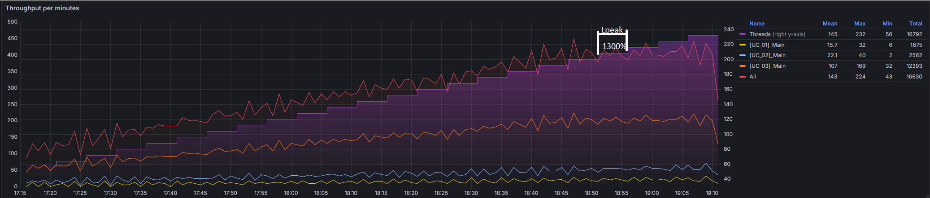

Errors by UC_Main (per minutes) 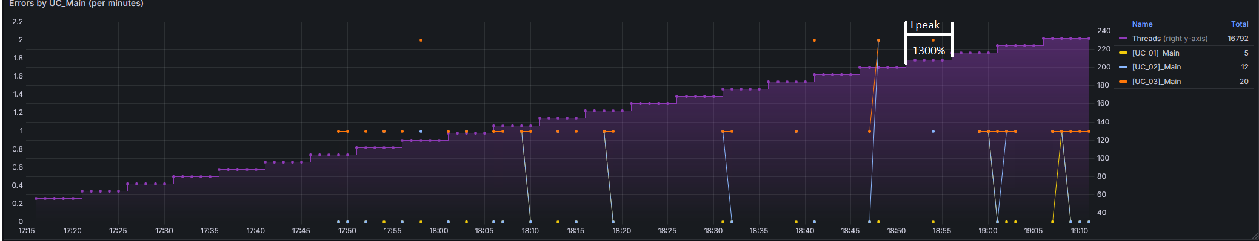

Таблицы:
Таблица 6. Ступени, VU, TPH фактическое во время теста. Ступень пика и соседние.
Номер ступени | Кол-во VU (virtual user) | UC1, tph (в тесте) | UC2, tph (в тесте) | UC3, tph (в тесте) | Всего, tph (в тесте) | % от профиля (в тесте) | % ошибок от общего tph
19 | 200 | 1248 | 1860 | 9064 | 12162 | 1213.2% | 0.03%
20Lpeak | 208 | 1296 | 1932 | 8964 | 12192 | 1219.2% | 0.20%
21 | 216 | 1320 | 2016 | 9132 | 12468 | 1246.8% | 0.19%

Таблица 7. Ступени, VU, TPH ошибок, % ошибок. Ступень пика и соседние.
Номер ступени | Кол-во VU (virtual user) | UC1, tph ошибок (в тесте) | % ошибок UC3 | UC2, tph (в тесте) | % ошибок UC3 | UC3, tph (в тесте) | % ошибок UC3 | Всего, tph (в тесте) | % ошибок от общего tph
19 | 200 | 1248 | 0.00% | 1860 | 1.35% | 9064 | 0.14% | 12162 | 0.03%
20  Lpeak | 208 | 1296 | 0.00% | 1932 | 0.62% | 8964 | 0.16% | 12192 | 0.20%
21 | 216 | 1344 | 1.79% | 2016 | 0.00% | 9132 | 0.00% | 12492 | 0.19%

    - Утилизация системных ресурсов

CPU
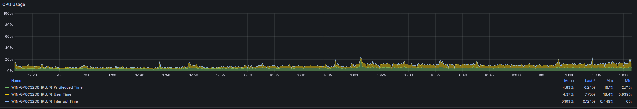

Memory
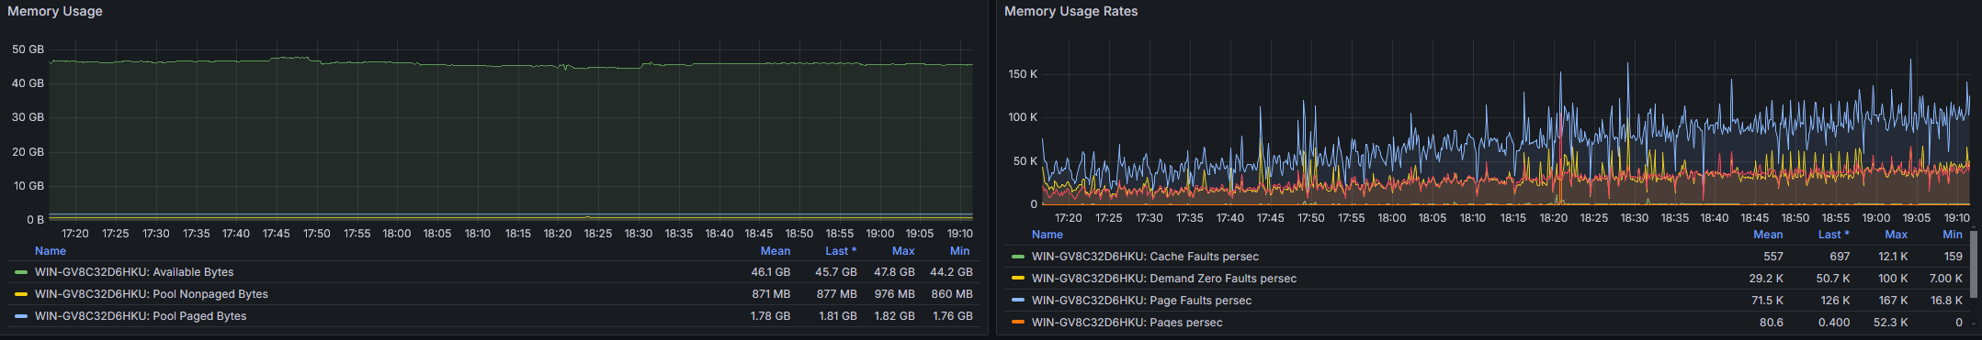

System
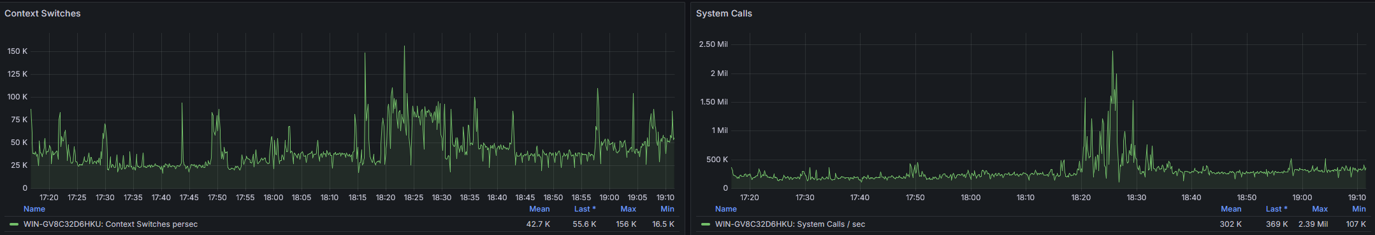

Тест 2. Подтверждение максимума
    - Ступень подтверждения максимума
Тест длился 1ч., система соответствовала ожидаемому TPH ~8500
Во время теста TPH был 8435, отклонение составляет 0.76%
SLA требования:
- 3 сек – время отклика на запрос по 90 перцентиль
- 5% - лимит по ошибкам (для каждого UC и общий)
- 80% - утилизация CPU (смотреть по mean)
- Выдерживать макс. Производительность в 150% от профиля
Результат теста:
- Максимально время отклика на запрос - 88ms
- Общий процент ошибок: All UC – 0.11%, UC01 – 0.59%, UC02 – 0.00%, UC03 – 0.06%
- Утилизация CPU во время теста - 6.16%
- Стабильная работа на 850% от профиля
Графики:
Transactions Response Times (90th pct) without Transaction Controller and Error requests
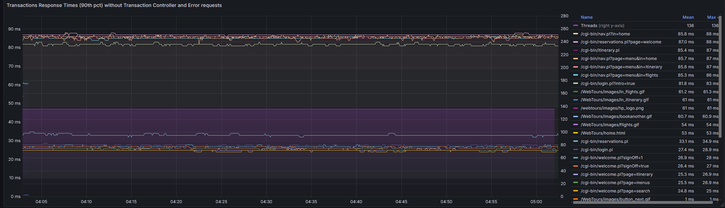

Throughput per minute
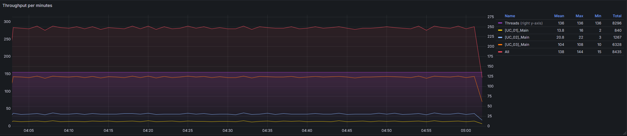

Errors by UC_Main (per minutes)
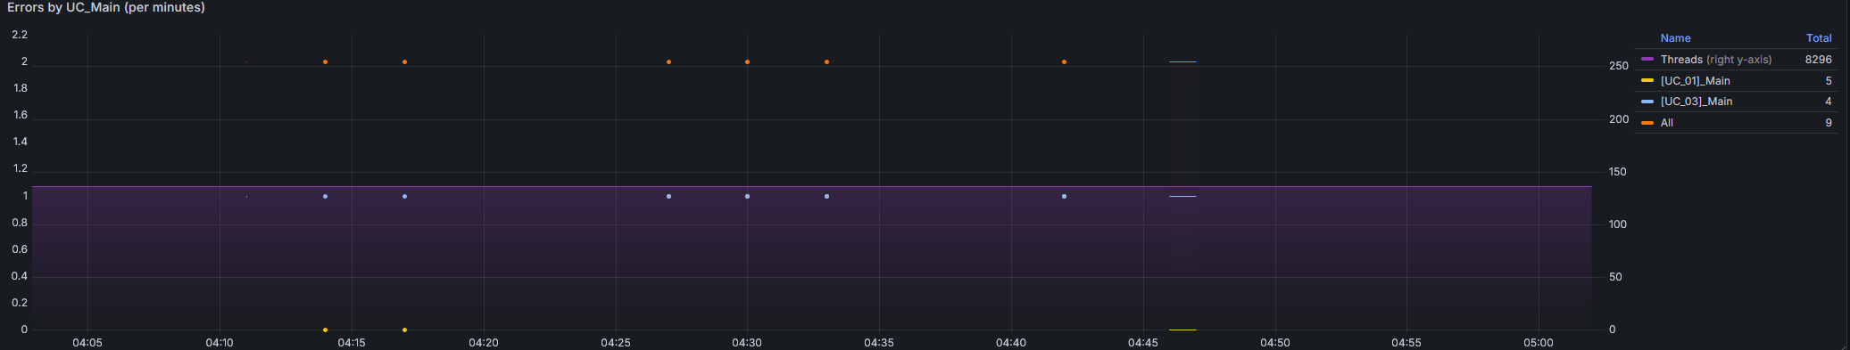
    - Утилизация системных ресурсов
CPU
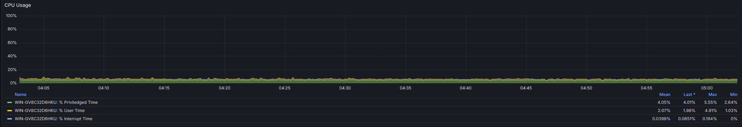

Memory
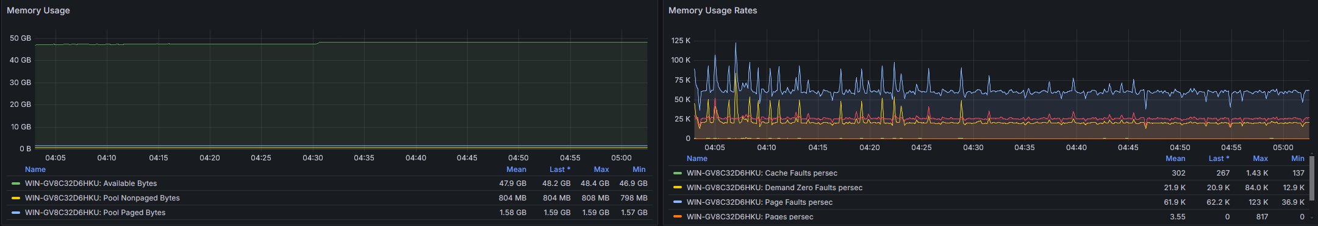
System
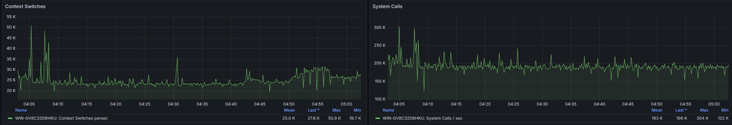

5 Подробная информация по ошибкам в тестах

Так же по тесту поиска максимума и пика заведены дефекты JIRA-1
Таблица 8. Дефекты
Номер дефекта | Заголовок
JIRA-1 | Premature end of script headers

JIRA-1:
Premature end of script headers
Заголовок
- Что произойдет если решить данную проблему?
Восстановится стабильность приложения, прекратятся обрывы пользовательских сессий при авторизации, навигации по разделам.
- Шаги воспроизведения
Бага встречена при запуске нагрузочного теста (поиск максимума и подтверждение максимума). Выход с 600% (6000 tph) профиля на 650% (6500 tph) и выше.
Удержание нагрузки на уровне 136 потоков (850% профиля)

- Проблема
При повышении порога в 96–104 потока веб-сервер начинает массово прерывать выполнение исполняемых файлов (nav.pl, login.pl, welcome.pl, reservation.pl). Проблема в том, что сервер не успевает обработать очередь запросов, из-за чего скрипты “убиваются”
до возврата HTTP-заголовков клиенту

